# UiPath延时活动Delay的介绍和使用

1. **延时活动（Delay）的介绍**

Delay活动允许你等待指定的时间, 然后继续工作流程

**二、Delay在UiPath中的使用**

1. 打开设计器，在设计库中新建一个Sequence，为序列命名及设置Sequence存放的路径，然后在Activities中搜索Log Message，并将其拖至设计区，在Message属性中, 输入内容"开始时间: " + Now.ToString("yyyy-MM-dd hh:mm:ss")

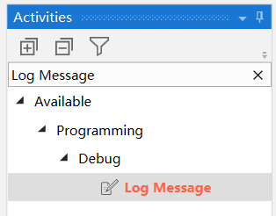

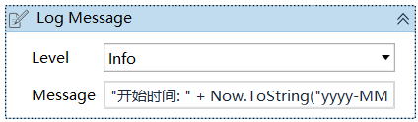

1. 在Activities中搜索Delay，并将其拖至设计区，在Duration属性中, 输入00:00:10, 表示延时10秒后继续活动.

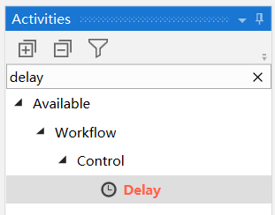



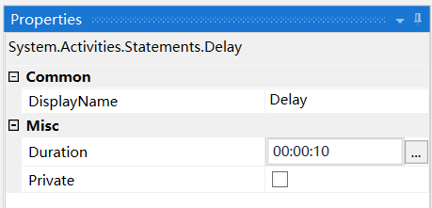

1. 重复步骤1, 新建一个结束时间的Log Message

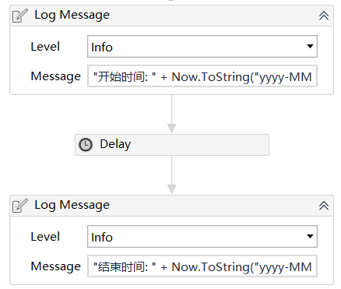

1. 运行流程, 查看控制台输出结果

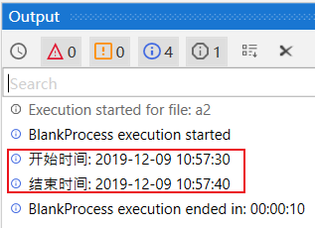

#运行完成，你会看到日志窗口打印了延时活动之后的开始时间和结束时间, 间隔10秒

总结：以上流程就用到了延时活动（Delay）的操作，大家可以动手试试